Государственная интегрированная информационная система управления общественными финансами «Электронный бюджет» Подсистема учета и отчетности
Модуль формирования бюджетной (бухгалтерской) отчетности
Инструкция по формированию и работе с документом «Извещение» (ф. 0504805)
Листов: 21

Содержание
1 Работа с документом «Извещение» (ф. 0504805) Учреждением-отправителем 5
1.1. Вход в «Личный кабинет» Учреждением-отправителем 5
1.2. Ручное создание документа «Извещение» (ф. 0504805) Учреждением-отправителем 7
1.3. Создание документа «Извещение» (ф. 0504805) Учреждением-отправителем с помощью импорта файла 7
1.4. Заполнение «Заголовочной части» документа «Извещение» (ф. 0504805) Учреждением-отправителем 8
1.5. Заполнение вкладки «Извещение» документа «Извещение» (ф. 0504805) Учреждением-отправителем 10
1.6. Заполнение вкладки «Обороты в журнал операций» документа «Извещение» (ф. 0504805) Учреждением-отправителем 11
1.7. Заполнение вкладки «Вложения» документа «Извещение» (ф. 0504805) Учреждением-отправителем 12
1.8. Проведение контролей над документом «Извещение» (ф. 0504805) Учреждением-отправителем 12
1.9. Согласование/Подписание/Утверждение документа «Извещение» (ф. 0504805) Учреждением-отправителем 13
1.10. Отправка документа «Извещение» (ф. 0504805) на доработку Учреждением-отправителем 14
1.11. Печать документа «Извещение» (ф. 0504805) Учреждением-отправителем 14
2 Работа с документом «Извещение» (ф. 0504805) Учреждением-получателем 15
2.1. Вход в «Личный кабинет» Учреждением-получателем 15
2.2. Редактирование документа «Извещение» Учреждением-получателем 16
2.3. Заполнение вкладки «Извещение» Учреждением-получателем 17
2.4. Заполнение вкладки «Обороты в журнал операций» Учреждением-получателем 18
2.5. Проведение контролей над документом «Извещение» (ф. 0504805) Учреждением-получателем 18
2.6. Согласование/Подписание/Утверждение документа «Извещение» (ф. 0504805) Учреждением-получателем 19
2.7. Печать документа «Извещение» (ф. 0504805) Учреждением-получателем 20
3 Подключение функционала «переданных полномочий» для централизованной бухгалтерии 21

Перечень рисунков
Рисунок 1. Подключение к ПУиО 5
Рисунок 2. Пункт меню «Созданные мной» 6
Рисунок 3. Списковая форма Извещений Учреждения-отправителя 6
Рисунок 4. Окно выбора вида Извещений 7
Рисунок 5. Окно «Загрузка файлов: TFF» 8
Рисунок 6. Всплывающее информационное сообщение о результатах импорта 8
Рисунок 7. Визуальная форма Заголовочной части Извещения 9
Рисунок 8. Визуальная форма вкладки «Извещение» Учреждения-отправителя 10
Рисунок 9. Кнопка «Добавить строку» 10
Рисунок 10. Кнопка «Удалить строку» 11
Рисунок 11. Кнопка «Сохранить документ» 11
Рисунок 12. Визуальная форма вкладки «Обороты в журнал операций» 12
Рисунок 13. Визуальная форма вкладки «Вложения» 12
Рисунок 14. Кнопка «Контроли» 12
Рисунок 15. Окно «Отредактировать лист согласования» 13
Рисунок 16. Окно «Утвердить главным бухгалтером» 13
Рисунок 17. Кнопка «Взятие в работу отправителем» 14
Рисунок 18. Кнопка «Печать» 14
Рисунок 19. Пункт меню «Переданные мне» 15
Рисунок 20. Списковая форма Извещений Учреждения-получателя 15
Рисунок 21. Статус Извещений 16
Рисунок 22. Взятие в работу учреждением-получателем 16
Рисунок 23. Рабочий статус документа «Извещение» 17
Рисунок 24. Кнопка «Открыть» 17
Рисунок 25. Активные графы для заполнения учреждением-получателем 17
Рисунок 26. Визуальная форма вкладки «Обороты в журнал операций» 18
Рисунок 27. Кнопка «Контроли» 18
Рисунок 28. Окно «Отредактировать лист согласования» 19
Рисунок 29. Окно «Утвердить главным бухгалтером» 19
Рисунок 30. Окно «Утвердить Руководителем» 20
Рисунок 31. Кнопка «Печать» 20

Перечень терминов и сокращений
Термины и сокращения, используемые в данном приложении, приведены в таблице 1.
1. Список терминов и сокращений
Термин/сокращение | Определение/расшифровка
Excel | Microsoft Excel
ODS | Открытый формат для электронных таблиц, выполненных в соответствии со стандартом OpenDocument Format
PDF | Portable Document Format – формат электронных документов, предназначенный для представления в электронном виде полиграфической продукции
Глава по БК | Код главы по бюджетной классификации
Извещение | Документ «Извещение» (ф. 0504805)
ИНН | Идентификационный номер налогоплательщика
КБК | Код бюджетной классификации Российской Федерации
КПП | Код причины постановки на налоговый учет
НПА | Нормативный правовой акт
НФА | Нефинансовые активы
ОКПО | Общероссийский классификатор предприятий и организаций
ОКТМО | Общероссийский классификатор территорий муниципальных образований
ОКУД | Общероссийский классификатор управленческой документации
СО | Субъект отчетности

Работа с документом «Извещение» (ф. 0504805) Учреждением-отправителем

Вход в «Личный кабинет» Учреждением-отправителем
В адресной строке браузера указать адрес https://eb.cert.roskazna.ru/ и войти в «Личный кабинет пользователя» подсистемы учета и отчетности (рис. 1)

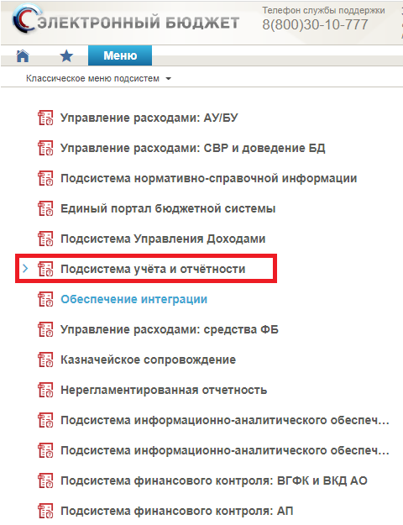
Рисунок 1. Подключение к ПУиО

Далее перейти в раздел «Первичные документы» → «ф. 0504805 Извещение» → «Созданные мной» (рис. 2)

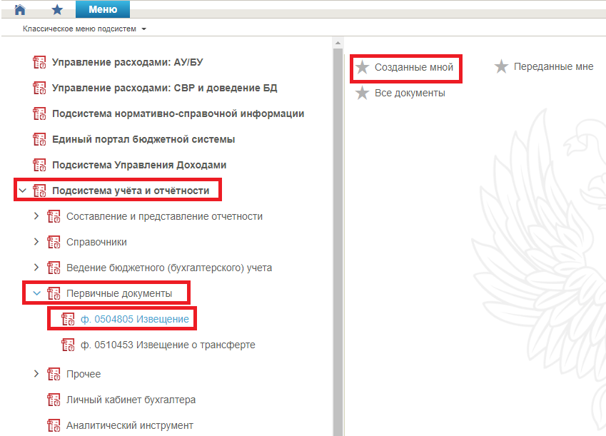
Рисунок 2. Пункт меню «Созданные мной»
Откроется списковая форма Извещений (рис. 3)

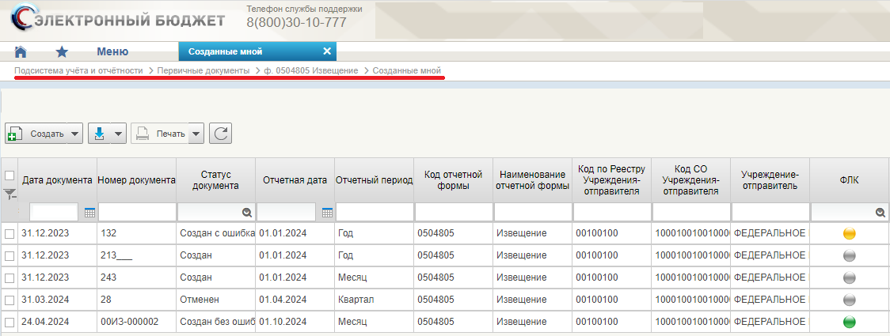
Рисунок 3. Списковая форма Извещений Учреждения-отправителя

Ручное создание документа «Извещение» (ф. 0504805) Учреждением-отправителем
В списковой форме Извещений нажать на кнопку  (Создать).
В появившемся окне «Вид извещений» выбрать необходимый аналитический разрез (рис. 4). Нажать на кнопку «ОК» (будет сформировано Извещение) либо «Отмена» (формирование Извещения отменяется)

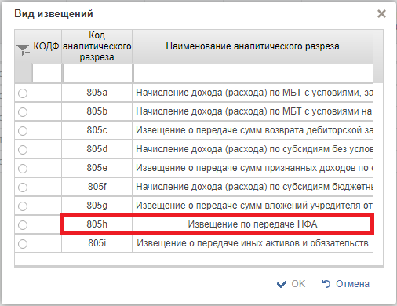
Рисунок 4. Окно выбора вида Извещений

Создание документа «Извещение» (ф. 0504805) Учреждением-отправителем с помощью импорта файла
В списковой форме Извещений нажать на кнопку (Импорт).
В появившемся окне «Загрузка файлов: TFF» выбрать файлы для загрузки данных (рис. 5).
Примечание: требования к форматам файлов ТФФ размещены на сайте Федерального казначейства в разделе ГИС → Электронный бюджет → Форматы информационного взаимодействия (https://roskazna.gov.ru/gis/ehlektronnyj-byudzhet/formaty-informatsionnogo-vzaimodeystviya/).
Нажать на кнопку «Сохранить» (путем импорта будет сформировано предзаполненное Извещение) либо «Закрыть» (формирование Извещения путем импорта отменяется).
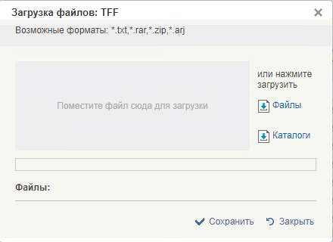
Рисунок 5. Окно «Загрузка файлов: TFF»
По итогам завершения импорта в списковой форме появится всплывающее информационное сообщение (рис. 6)
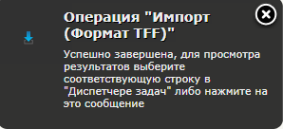
Рисунок 6. Всплывающее информационное сообщение о результатах импорта

Заполнение «Заголовочной части» документа «Извещение» (ф. 0504805) Учреждением-отправителем
Откроется визуальная форма Извещения с предзаполненными реквизитами (рис. 7):
- Дата документа;
- Номер документа;
- Отчетная дата;
- Отчетный период;
- Статус;
- Код по ОКУД;
- Аналитический разрез;
- Код разреза;
- Код СО отправителя;
- Учреждение-отправитель;
- Код по Реестру;
- Код по ОКПО;
- Глава по БК;
- ИНН;
- КПП.
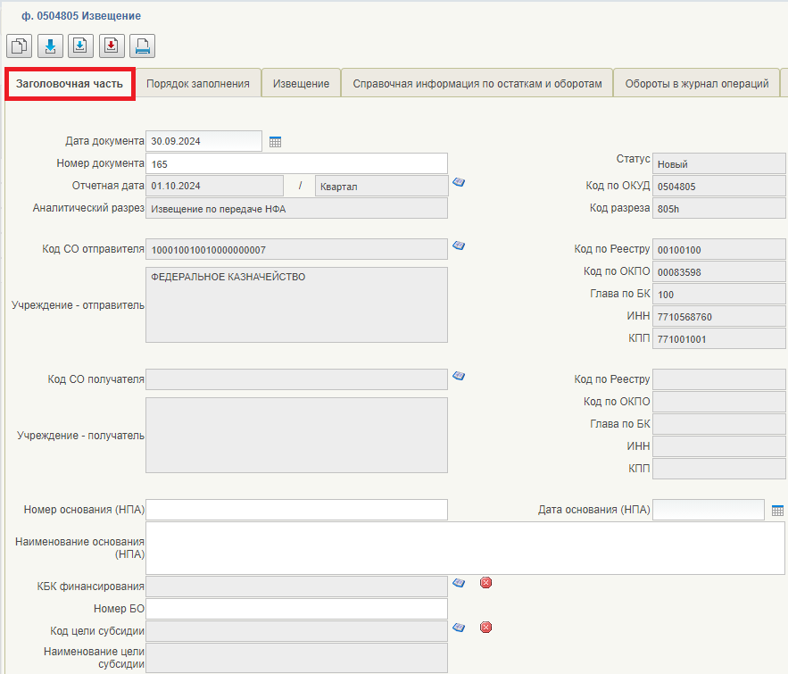
Рисунок 7. Визуальная форма Заголовочной части Извещения
Далее пользователь дозаполняет «Заголовочную часть» визуальной формы Извещения в части реквизитов, которые являются обязательными для заполнения:
- Код СО получателя;
Примечание: Реквизиты Код по Реестру, Код по ОКПО, Глава по БК, ИНН, КПП, относящиеся к Учреждению-получателю, заполняются автоматически при заполнении реквизита Код СО получателя.
При необходимости заполнить реквизиты:
- Номер основания (НПА);
- Дата основания (НПА);
- Наименование основания (НПА);
- Код цели субсидии;
- Комментарий.
Примечание: Реквизит Наименование цели субсидии заполняется автоматически при заполнении реквизита Код цели субсидии.

Заполнение вкладки «Извещение» документа «Извещение» (ф. 0504805) Учреждением-отправителем
После заполнения Заголовочной части визуальной формы Извещения, необходимо перейти на вкладку «Извещение» и заполнить графы 1 – 4 (рис. 8)

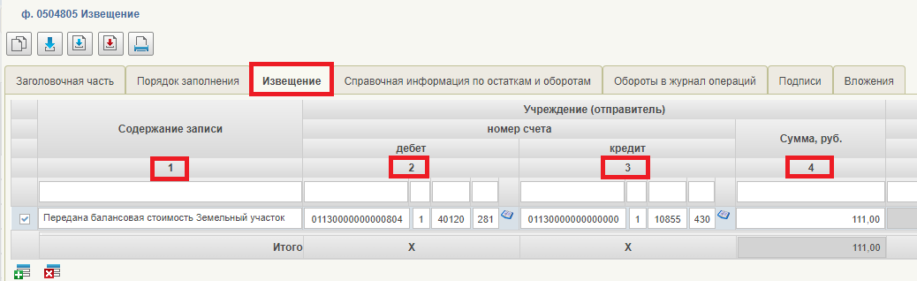
Рисунок 8. Визуальная форма вкладки «Извещение» Учреждения-отправителя
Примечание: учреждению-отправителю допустим ручной ввод значений показателей граф 1 - 4
Для добавления строки необходимо нажать кнопку «Добавить строку» (рис. 9)

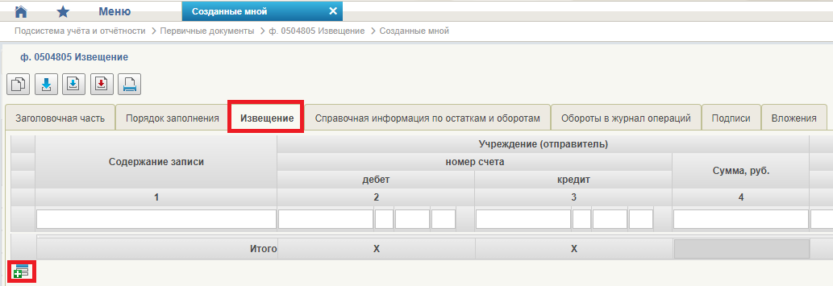
Рисунок 9. Кнопка «Добавить строку»
Для исключения строки необходимо выделить нужную строку и нажать кнопку «Удалить строку» (рис. 10)

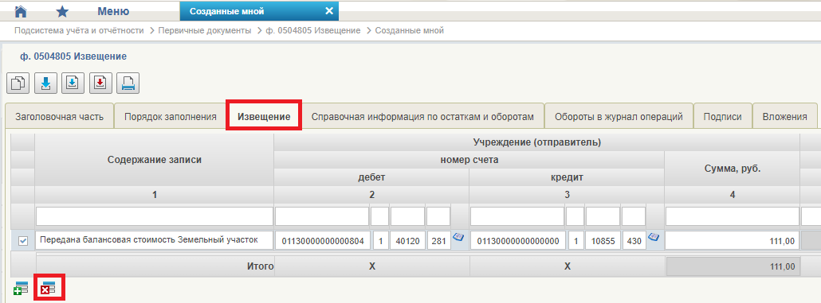
Рисунок 10. Кнопка «Удалить строку»
После внесения всех необходимых данных нажать кнопку  «Сохранить документ» или кнопку  «Сохранить документ и закрыть окно» (рис. 11)

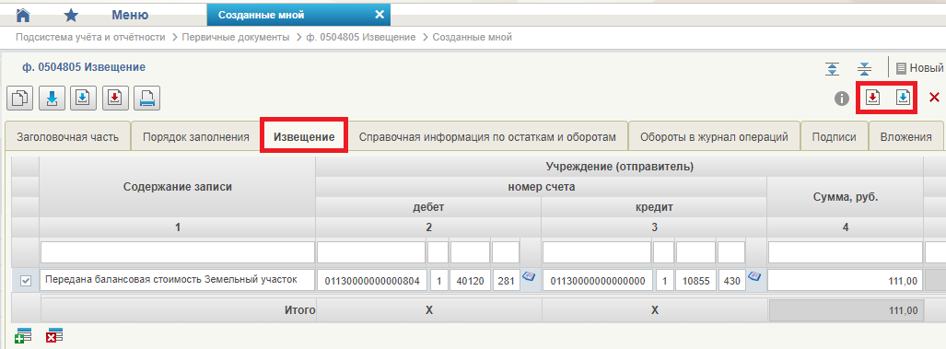
Рисунок 11. Кнопка «Сохранить документ»

Заполнение вкладки «Обороты в журнал операций» документа «Извещение» (ф. 0504805) Учреждением-отправителем
После сохранения изменений автоматически заполнится вкладка «Обороты в журнал операций» данными, внесенными на вкладке «Извещение» (рис. 12)
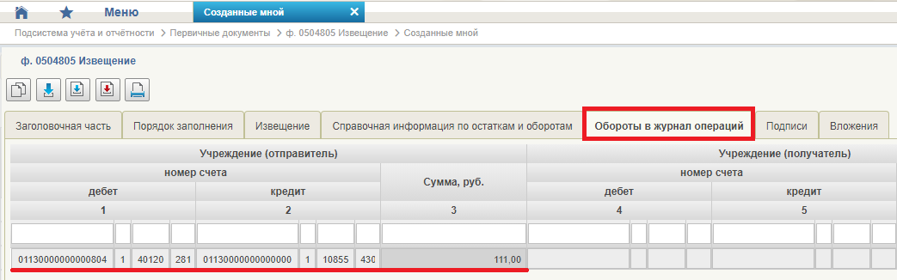
Рисунок 12. Визуальная форма вкладки «Обороты в журнал операций»

Заполнение вкладки «Вложения» документа «Извещение» (ф. 0504805) Учреждением-отправителем
При необходимости прикрепить документы (на вкладке «Вложения»), подтверждающие факт приемки-передачи объектов учета и указать количество прикрепленных документов (рис. 13)
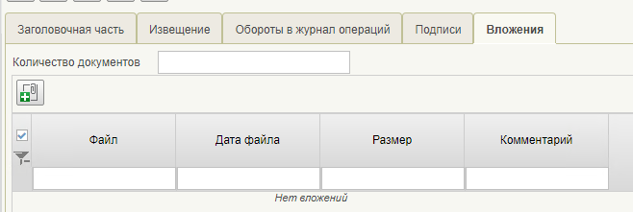
Рисунок 13. Визуальная форма вкладки «Вложения»
Далее сохранить и закрыть документ для автоматического перехода в списковую форму Извещений

Проведение контролей над документом «Извещение» (ф. 0504805) Учреждением-отправителем
В списковой форме выбрать нужный документ и провести контроли («Все контроли», «Форматно-логический контроль», «Внутридокументный контроль» или «Междокументный контроль») (рис. 14)

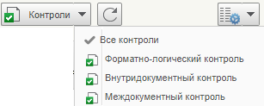
Рисунок 14. Кнопка «Контроли»
После прохождения контролей, документ переходит в статус «Создан без ошибок» или «Создан с ошибками»

Согласование/Подписание/Утверждение документа «Извещение» (ф. 0504805) Учреждением-отправителем
Отправить документ на согласование, путем нажатия кнопки  (На согласование)
После нажатия кнопки «На согласование» появится окно «Отредактировать лист согласования» (рис. 15). На листе согласования внести согласующих лиц (при необходимости) и утверждающих лиц. Лист согласования будет предзаполнен, если заполнена настройка «Настройка листа согласования»

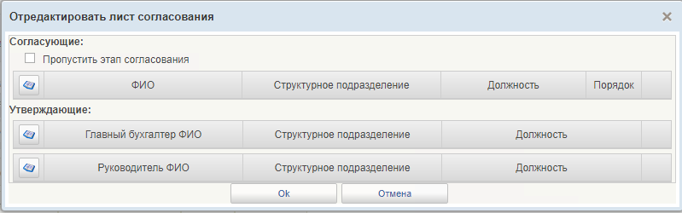
Рисунок 15. Окно «Отредактировать лист согласования»
После редактирования листа согласования, пользователи, указанные в листе согласования как согласующие, в указанном порядке согласовывают Извещение путем нажатия кнопки (Согласовать). Документ переходит на статус «Согласование»
Если в листе согласования в блоке «Утверждающие» указан Главный бухгалтер, то документ утверждается либо отправляется обратно на доработку главным бухгалтером, нажатием кнопки (Утвердить главным бухгалтером). При нажатии на кнопку «Утвердить главным бухгалтером, открывается окно «Утвердить главным бухгалтером» (рис. 16) с кнопками «Утвердить» и «Отправить на доработку». При необходимости указать примечание.

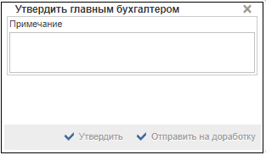
Рисунок 16. Окно «Утвердить главным бухгалтером»

Отправка документа «Извещение» (ф. 0504805) на доработку Учреждением-отправителем
При отправке на доработку, Извещение переходит в статус «Требует доработки отправителем». Далее взять в работу Извещение, нажатием на кнопку «Взятие в работу отправителем» в группировочной кнопке «Изменить» (рис. 17). Извещение переходит на статус «Создан». Далее работа осуществляется в соответствии с п. 1.4 – п. 1.9 настоящий Инструкции

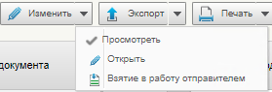
Рисунок 17. Кнопка «Взятие в работу отправителем»
После утверждения главным бухгалтером, документ утверждает либо отправляет на доработку руководитель, нажатием кнопки (Утвердить руководителем). Далее процесс аналогичен п. 1.9 – п. 1.10.
После того, как документ утвержден руководителем, Извещение переходит в статус «Согласовано» и его можно отправить Учреждению-получателю нажатием кнопки «Представить». Извещение переходит на статус «Представлен».
Далее работу с Извещением осуществляет Учреждение-получатель.

Печать документа «Извещение» (ф. 0504805) Учреждением-отправителем
Печать документа осуществляется:
- Из визуальной формы документа в формате Excel путем нажатия кнопки (Печать)
- Из списковой формы документа в формате Excel, ODF, PDF путем нажатия соответствующей кнопки в группировочной кнопке «Печать» (рис. 18)
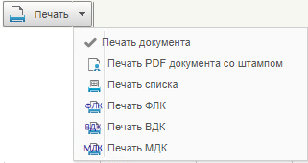
Рисунок 18. Кнопка «Печать»

Работа с документом «Извещение» (ф. 0504805) Учреждением-получателем

Вход в «Личный кабинет» Учреждением-получателем
В адресной строке браузера указать адрес https://eb.cert.roskazna.ru/ и войти в «Личный кабинет пользователя» подсистемы учета и отчетности (рис. 1).
Далее перейти в «Первичные документы – ф. 0504805 Извещение – Переданные мне» (рис. 19)
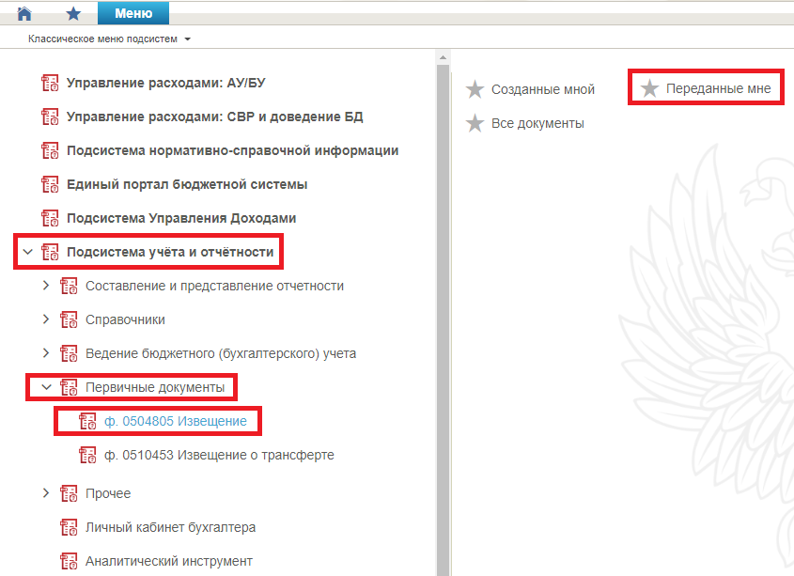
Рисунок 19. Пункт меню «Переданные мне»
Откроется списковая форма Извещений (рис. 20)

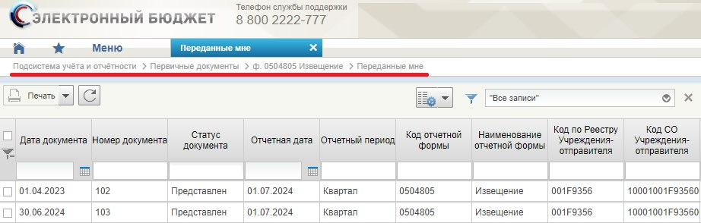
Рисунок 20. Списковая форма Извещений Учреждения-получателя
Откроется списковая форма Извещений, находящихся на статусе «Представлен» и выше (рис. 21)

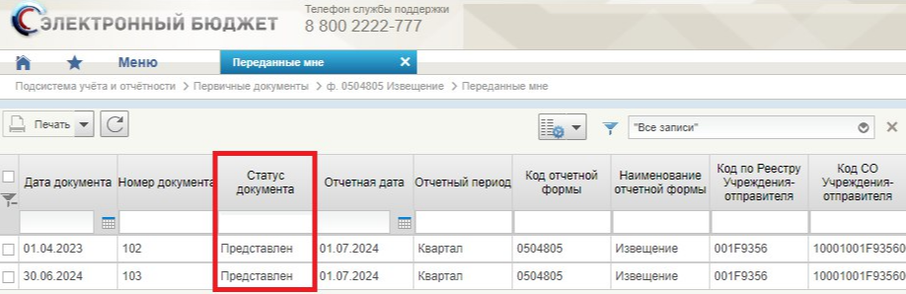
Рисунок 21. Статус Извещений

Редактирование документа «Извещение» Учреждением-получателем
В списковой форме документов выбрать необходимый для редактирования документ и нажать кнопку «Взять в работу» в группировочной кнопке «Изменить» (рис. 22)

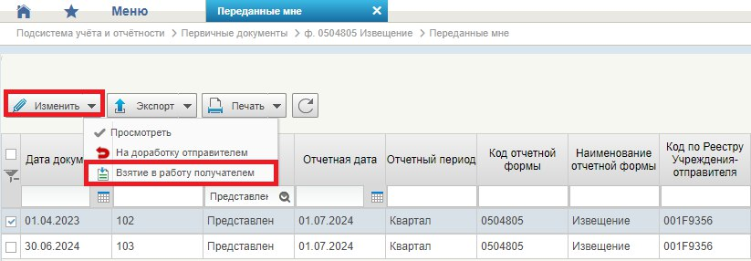
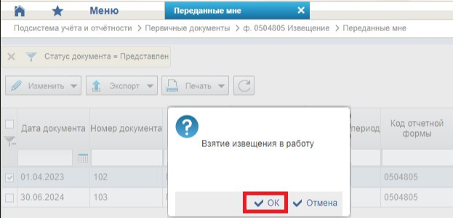
Рисунок 22. Взятие в работу учреждением-получателем
Извещение переходит в статус «В работе» (рис.23)

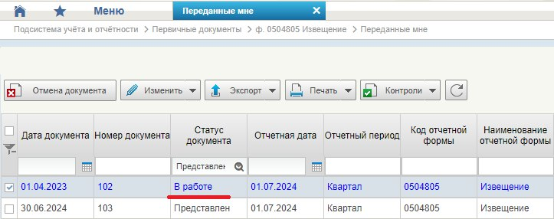
Рисунок 23. Рабочий статус документа «Извещение»
Открыть документ на редактирование путем нажатия кнопки «Открыть» в группировочной кнопке «Изменить» (рис. 24)

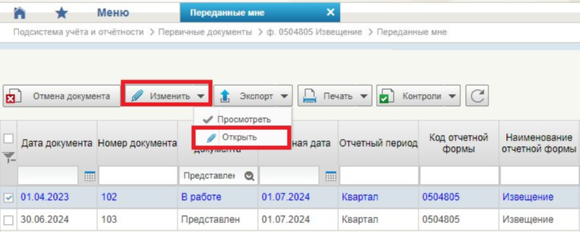
Рисунок 24. Кнопка «Открыть»

Заполнение вкладки «Извещение» Учреждением-получателем
На вкладке «Извещение» для редактирования доступны только графы 5 и 6 (рис. 25)

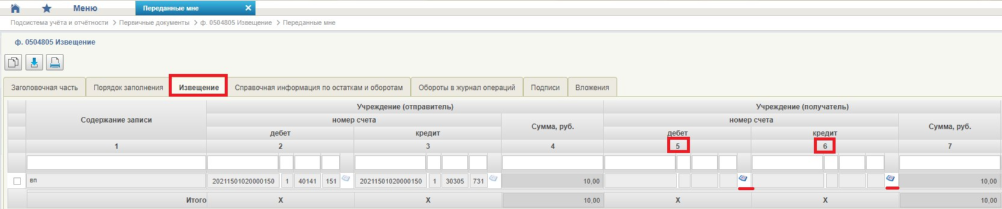
Рисунок 25. Активные графы для заполнения учреждением-получателем
Примечание: учреждению-получателю допустим ручной ввод значений показателей граф 5 - 6
После внесения всех необходимых данных нажать кнопку (Сохранить документ) или кнопку (Сохранить документ и закрыть окно)

Заполнение вкладки «Обороты в журнал операций» Учреждением-получателем
После сохранения изменений автоматически дозаполнится вкладка «Обороты в журнал операций» данными, внесенными на вкладке «Извещение» (рис. 26)

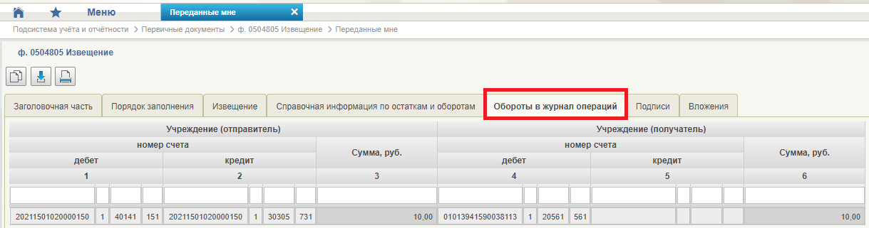
Рисунок 26. Визуальная форма вкладки «Обороты в журнал операций»
Закрыть документ для автоматического перехода в списковую форму Извещений

Проведение контролей над документом «Извещение» (ф. 0504805) Учреждением-получателем
В списковой форме выбрать нужный документ в провести контроли («Все контроли», «Форматно-логический контроль», «Внутридокументный контроль» или «Междокументный контроль») (рис. 27)

Рисунок 27. Кнопка «Контроли»
После прохождения контролей, документ переходит в статус «Контроль пройден» или «Контроль не пройден»

Согласование/Подписание/Утверждение документа «Извещение» (ф. 0504805) Учреждением-получателем
Отправить документ на согласование, путем нажатия кнопки (На согласование)
После нажатия кнопки «На согласование» появится окно «Отредактировать лист согласования» (рис. 28). На листе согласования внести согласующих лиц (при необходимости) и утверждающих лиц. Лист согласования будет предзаполнен, если заполнена настройка «Настройка листа согласования»

Рисунок 28. Окно «Отредактировать лист согласования»
После редактирования листа согласования, пользователи, указанные в листе согласования как согласующие, в указанном порядке согласовывают Извещение путем нажатия кнопки (Согласовать). Документ переходит на статус «Согласование получателем»
Если в листе согласования в блоке «Утверждающие» указан Главный бухгалтер, то документ утверждается путем нажатия кнопки (Утвердить главным бухгалтером). При нажатии на кнопку «Утвердить главным бухгалтером, открывается окно «Утвердить главным бухгалтером» (рис. 29). При необходимости указать примечание.

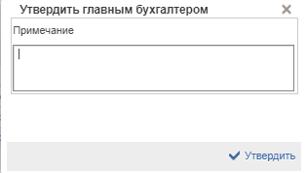
Рисунок 29. Окно «Утвердить главным бухгалтером»
После утверждения главным бухгалтером, документ утверждает руководитель путем нажатия кнопки (Утвердить руководителем). При нажатии на кнопку «Утвердить Руководителем, открывается окно «Утвердить Руководителем» (рис. 30). При необходимости указать примечание.
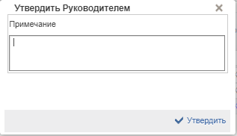
Рисунок 30. Окно «Утвердить Руководителем»
После того, как документ утвержден руководителем, Извещение переходит в конечный статус «Согласовано получателем»
При необходимости документ можно отменить, путем нажатия кнопки (Отмена документа). Извещение перейдет в статус «Отменен»

Печать документа «Извещение» (ф. 0504805) Учреждением-получателем
Печать документа осуществляется:
- Из визуальной формы документа в формате Excel путем нажатия кнопки (Печать)
- Из списковой формы документа в формате Excel, ODF, PDF путем нажатия соответствующей кнопки в группировочной кнопке «Печать» (рис. 31)

Рисунок 31. Кнопка «Печать»

Подключение функционала «переданных полномочий» для централизованной бухгалтерии
При необходимости предоставления доступа по работе с функционалом Извещения (ф. 0504805) одновременно централизованной бухгалтерии (заполнение, подписание главным бухгалтером) и учреждению, чьи полномочия она осуществляет (подписание и утверждение руководителем), органу, уполномоченному на принятие соответствующего решения в соответствии с пунктом 6 статьи 264.1 Бюджетного кодекса Российской Федерации, необходимо направить официальное обращение в Федеральное казначейство с приложением указанного решения, локальных правовых актов определяющих данные правоотношения, и перечня учреждений и наименования централизованной бухгалтерии, полномочия которых она осуществляет (с указанием кодов по Сводному реестру и ИНН).

